Modelimi dhe Parashikimi i Jobalancit të Energjisë Elektrike
Pas përfundimit të pipeline-it bazë të analizës së jobalancit të energjisë elektrike (Extract, Transform, Validation, GJ Calculation, Load dhe Reporting), u implementua komponenti i modelimit dhe parashikimit të serive kohore.
Qëllimi i këtij moduli ishte:
- përdorimi i të dhënave historike për trajnimin e modeleve;
- krijimi i karakteristikave kohore për modelim;
- trajnimi dhe krahasimi i algoritmeve të ndryshme regresioni;
- validimi i performancës së modeleve;
- zgjedhja e modelit optimal;
- përdorimi i modelit final për parashikimin e periudhave të ardhshme mujore.
Implementimi është realizuar në mënyrë dinamike dhe nuk është i kufizuar vetëm në një muaj specifik. Modeli mund të përdoret për çdo muaj dhe vit duke respektuar strukturën reale të kalendarit dhe ndryshimet sezonale të orës.
Feature Engineering
Para trajnimit të modeleve u krijuan karakteristika të dedikuara për analiza të serive kohore.
Lag Features
Për të kapur varësinë kohore të energjisë së jobalancit u përdorën:
Feature | Përshkrimi
lag1 | Vlera e orës paraprake
lag2 | Vlera dy orë më parë
lag3 | Vlera tre orë më parë
lag24 | E njëjta orë e ditës paraprake
lag48 | E njëjta orë dy ditë më parë
lag168 | E njëjta orë e javës paraprake
Rolling Features
Për identifikimin e tendencave dhe ndryshimeve lokale u krijuan:
Feature | Përshkrimi
roll_mean_3 | Mesatarja e 3 orëve të fundit
roll_mean_24 | Mesatarja e 24 orëve të fundit
roll_mean_168 | Mesatarja javore
roll_std_3 | Devijimi standard i 3 orëve të fundit
roll_std_24 | Devijimi standard i 24 orëve të fundit
Time Features
Për të përfshirë ciklet ditore dhe javore u përdorën:
- hour_sin
- hour_cos
- dayofweek
- is_weekend
Këto karakteristika ndihmojnë modelin të identifikojë sjelljet periodike të konsumit dhe furnizimit.
Krahasimi i Modeleve të Parashikimit
Për identifikimin e modelit më të përshtatshëm u testuan tre algoritme regresioni:
- Linear Regression
- Random Forest Regressor
- Gradient Boosting Regressor
Rezultatet:
Modeli | MAE | MAPE (%)
Linear Regression | 0.246357 | 5.873%
Random Forest | 0.291855 | 6.978%
Gradient Boosting | 0.303746 | 7.269%
Nga rezultatet e marra, Linear Regression paraqiti performancën më të mirë dhe u zgjodh si modeli final.
Validimi me Time Series Cross Validation
Për të testuar stabilitetin e modelit në intervale të ndryshme kohore u përdor metoda: TimeSeriesSplit
Rezultatet mesatare:
Metric | Value
Average MAE | 0.194980
Average MAPE (%) | 4.586%
Ky validim tregon që modeli ruan performancë të qëndrueshme gjatë ndarjeve të ndryshme të dataset-it.
Trajnimi i Modelit Final
Pas krahasimit të modeleve, Linear Regression u trajnua me të gjithë historikun valid të disponueshëm.
Modeli final u ruajt në: output/models/linear_regression_final.pkl
Performanca finale:
Modeli | MAE | MAPE
Linear Regression Final | 0.175202 | 4.081%
Vlera MAE = 0.175202 paraqet gabimin mesatar absolut të parashikimit në njësinë e energjisë (MWh).
Kjo do të thotë që në mesatare, parashikimi i modelit devijon rreth: 0.175 MWh nga vlera reale.
Raporti Grafik i Modelimit
Gjatë procesit të modelimit u gjenerua:
output/reports/forecasting_comparison.png
Grafiku paraqet krahasimin ndërmjet:
- NEW Actual
- OLD Prediction
- Rolling Average
- Linear Regression
Qëllimi i këtij raporti është vlerësimi vizual i performancës së modeleve kundrejt vlerave reale.
Parashikimi Dinamik Mujor
Pas trajnimit të modelit final, sistemi mund të gjenerojë parashikime për çdo muaj të ardhshëm.
Procesi nuk është i kufizuar vetëm në Korrik 2026.
Shembull:
forecast_month(
year=2026,
month=7
)
gjeneron: july_2026_hybrid_forecast.csv dhe july_2026_forecast.png
Ndërsa:
forecast_month(
year=2026,
month=8
)
gjeneron: august_2026_hybrid_forecast.csv dhe august_2026_forecast.png
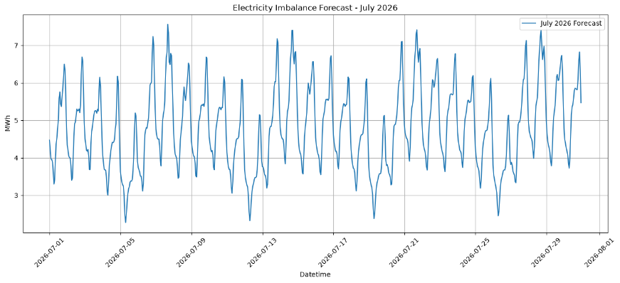
Fig 1 Parashikimi per Korrik 2026
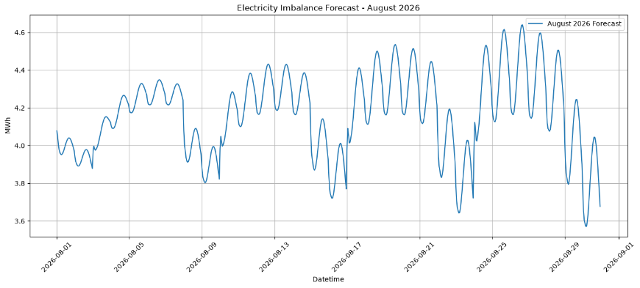
Fig 2 Parashikimi per Gusht 2026
Menaxhimi i Ndërrimit të Orës (DST)
Pipeline-i është përmirësuar për të mbështetur ndryshimet sezonale të orës sipas zonës:
Europe/Pristina ose Europe/Tirana
Kjo siguron që sistemi të trajtojë automatikisht:
- ditët normale me 24 orë;
- ditën e ndërrimit pranveror me 23 orë;
- ditën e ndërrimit vjeshtor me 25 orë.
Validimi nuk përdor më numër fiks orësh për muajin, por llogarit orët e pritshme sipas datës reale.
Rezultati Final i Ekzekutimit
Pipeline-i ekzekutohet me: python main.py
Rezultatet finale:
TIME VALIDATION: Rows: 720; Missing hours: 0; Duplicates: 0
GJ VALIDATION: GJ Pass: 22 / 22
FINAL MODEL: Linear Regression
MAE: 0.175202; MAPE: 4.081%
Forecast-i gjenerohet automatikisht sipas muajit të kërkuar: output/forecast/{month}_{year}_hybrid_forecast.csv
dhe raporti grafik: output/reports/{month}_{year}_forecast.png
Përfundim
Implementimi final siguron një proces të plotë nga analiza historike, validimi i të dhënave, trajnimi i modeleve dhe parashikimi automatik i energjisë së jobalancit.
Sistemi është zgjeruar për të mbështetur:
- muaj dhe vite të ndryshme;
- ndryshimet sezonale të orës;
- gjenerimin automatik të raporteve;
- parashikime mujore dinamike;
- ruajtjen e rezultateve në formate analitike.
Ky implementim krijon një bazë të qëndrueshme për zgjerime të mëtejshme në parashikimin e konsumit dhe analizën e tregut të energjisë elektrike.

